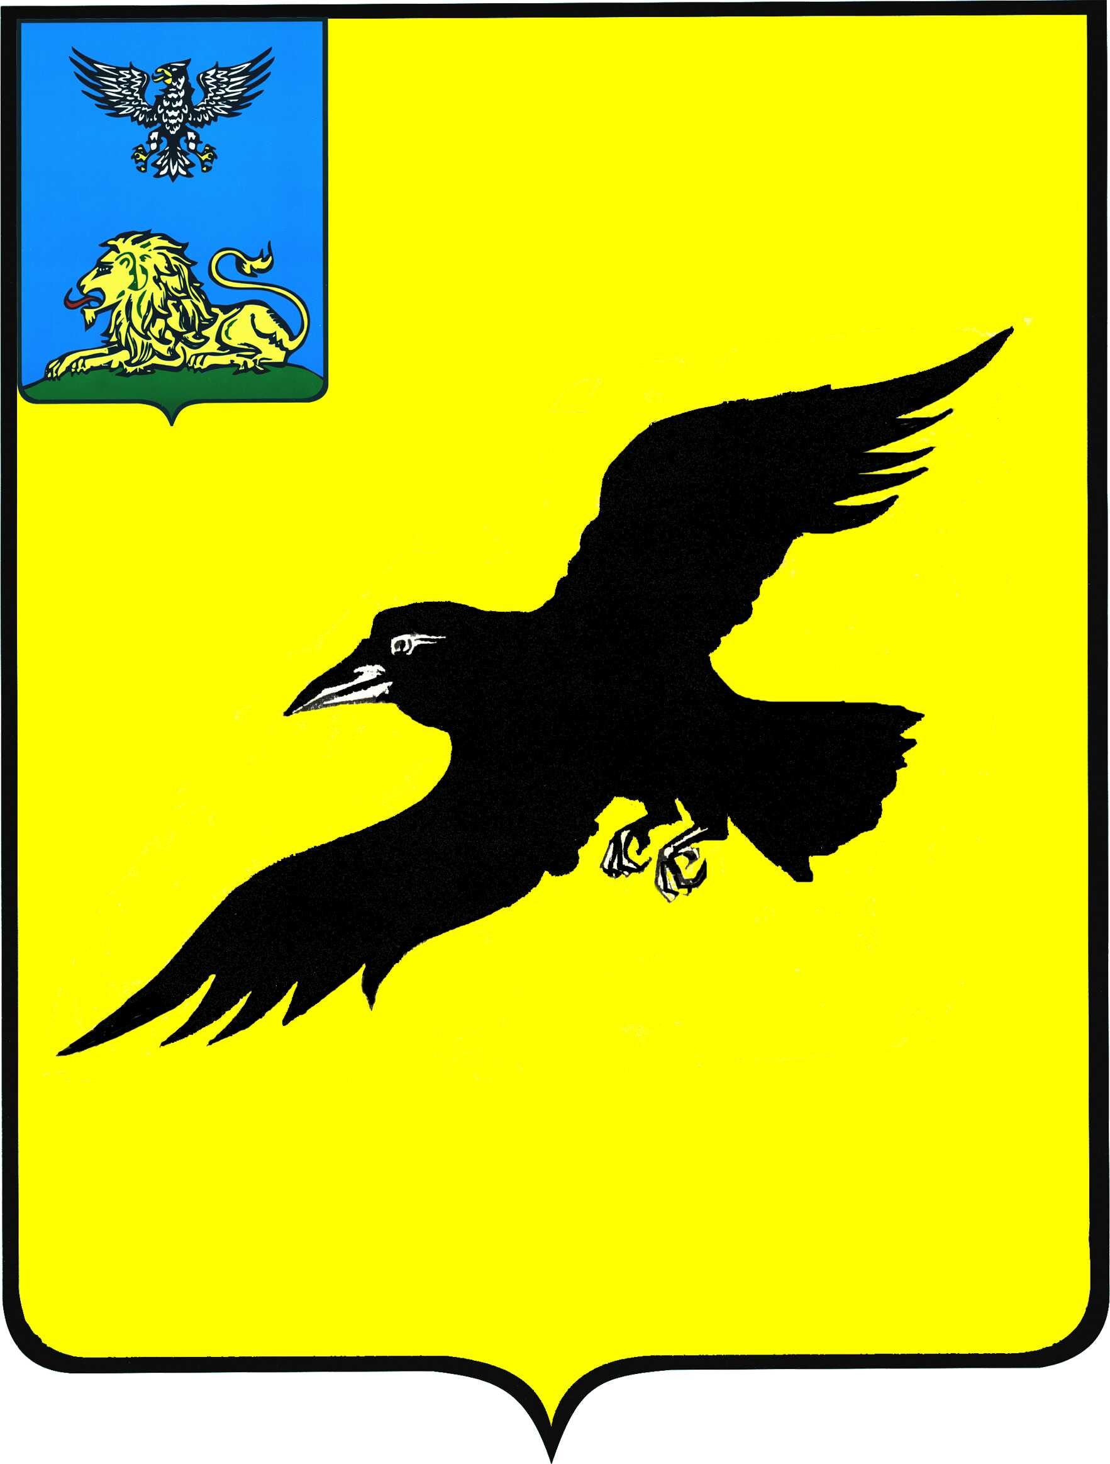

Б е л г о р о д с к а я о б л а с т ь

АДМИНИСТРАЦИЯ

ГРАЙВОРОНСКОГО ГОРОДСКОГО ОКРУГА

ПОСТАНОВЛЕНИЕ

Грайворон

«_06_ » __июля___2022_ г. № __493__

О внесении изменений в постановление администрации Грайворонского городского округа
от 11 марта 2021 года №121

В целях приведения нормативных правовых актов администрации Грайворонского городского округа в соответствие с действующим законодательством постановляю:
1. Внести следующие изменения в постановление администрации Грайворонского городского округа от 11 марта 2021 года № 121 «О мерах
по обеспечению стимулирования членов общественных объединений, участвующих
в охране общественного порядка на территории Грайворонского городского округа»:
в Положение о материальном стимулировании членов общественных объединений, участвующих в охране общественного порядка на территории Грайворонского городского округа, утвержденное в пункте 1 вышеназванного постановления (далее - Положение):
- в пункте 4 Положения слова «за квартал» заменить словами «за месяц, начиная с 1 апреля 2022 года»;
- в абзаце 2 пункта 6 Положения слова «за отчетный квартал» заменить словами «за отчётный месяц»;
- в абзаце 1 пункта 7 Положения слова «за отчетным кварталом» заменить словами «за отчётным месяцем»;
- абзац 2 пункта 9.4 Положения после слов «и сельских территорий» дополнить словами «, а также в иных случаях, при введении уровней террористической опасности».
2. Опубликовать настоящее постановление в газете «Родной край» и сетевом издании «Родной край 31» (rodkray31.ru), разместить на официальном сайте органов местного самоуправления Грайворонского городского округа (graivoron.ru).
3. Контроль за исполнением постановления возложить на заместителя главы администрации Грайворонского городского округа – секретаря Совета безопасности В.И. Радченко.

Глава администрации | Г.И. Бондарев

